UDHËZUES
PËR ORGANIZIMIN E
FINAL 8 KUPËS SË KOSOVËS

Prishtinë, 2023

I. DISPOZITAT E PËRGJITHSHME 5
1.1. Hyrje 5
1.2. Obligimet e FBK-së 5
1.3. Obligimet e Organizatorit 5
1.4. Dispozitat e përgjithshme të Garimit 6
1.5. Procedura e Garimit 8

II. STRUKTURA ORGANIZATIVE 9
2.1. Formimi i Komitetit Lokal Organizativ 9
2.2 Personat tjerë të angazhuar në Final 8 të Kupës 11
2.3. Personi përgjegjës nga FBK për mbikëqyrje të Final 8 11
2.4 Vizita inspektuese e FBK-së 12
2.5 Obligimet ndaj shërbimeve emergjente dhe të sigurisë 12

III. PALESTRA 13
3.1 Kërkesat e Përgjithshme për palestrën ku zhvillohen ndeshjet 13
3.2. Qasja në palestër 14
3.3. Kërkesat për palestër 14
3.4. Tavolina Zyrtare 18
3.5. Tribuna VIP 19
3.6 Vendet e rezervuara për ekipet pjesëmarrëse 20
3.7 Tribuna për mediat 20
3.8 Press qendra 20

IV. AKREDITIMET 21
4.1. Informatat e Përgjithshme 21
4.2. Kontrolli i hyrjes 21
4.3 Sistemi i Akreditimit 22

V.CEREMONIA E HAPJES DHE E MBYLLJES SË FINAL 8 23
5.1. Ceremonia e hapjes 23
5.2. Ceremonia e mbylljes 24
5.3 Trofetë dhe shpërblimet 25

VI. MARKETINGU DHE TË DREJTAT 27
6.1 Biletat 27
6.2 Të drejtat televizive 27
6.3 Sponsori Prezantues 27

VII. PROMOVIMI DHE BRENDIMI 27
7.1. Dizajnimi i logos së eventit dhe lansimi 27
7.2. Brendimi në fushën e lojës 27
7.3. Brendimi brenda dhe jashtë palestrës 28

VIII. MEDIAT 29
8.1. Konferencat për media 29
8.2. Broshurat e Final 8 Kupës së Kosovës 30

IX. ANNEX 1 31

PARATHËNIE PËR FINAL 8 TË KUPËS SË KOSOVËS
FINAL 8 KUPA E KOSOVËS është gara më prestigjioze, e cila organizohet nën ombrellën e Federatës së Basketbollit të Kosovës. Konkurrenca ndërmjet skuadrave në këtë garë është jashtëzakonisht e fortë, derisa tifozët janë ata të cilët i japin hijeshi këtij aktiviteti, ku numri i tyre po rritet çdo vit e më shumë.
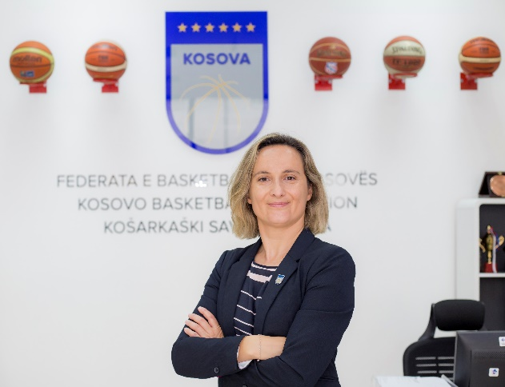
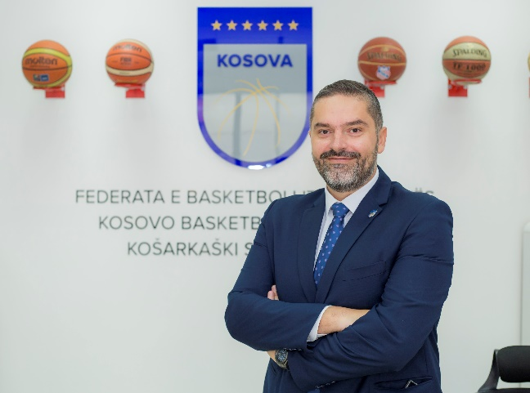
Federata e Basketbollit e Kosovës zotohet se së bashku me organizatorët e kësaj gare do të bëjnë më të mirën për t’ju ofruar adhuruesve të basketbollit cilësi në terren dhe në të njëjtën kohë edhe duke iu shërbyer një event të paharrueshëm për ta.
Arben FETAHU Elvira DUSHKU

Kryetar, FBK Sekretare e Përgjithshme, FBK

I. DISPOZITAT E PËRGJITHSHME

Hyrje
Nëpërmjet këtij udhëzuesi definohen kërkesat dhe kriteret themelore për organizimin e Final 8 të Kupës së Kosovës në basketboll.
Të drejtën për organizmin e Final 8 të Kupës së Kosovës në Basketboll (në tekstin e mëtejmë Final 8) e ka Federata e Basketbollit e Kosovës (në tekstin e mëtejmë FBK).
FBK mban të drejtën që të shpallë konkurs dhe të japë të drejtën e organizimit të Final 8 subjekteve juridike që plotësojnë kushtet që saktësohen në këtë udhëzues, Propozicionet e Garave dhe akteve tjera normative të FBK-së.
Subjekti që e fiton të drejtën e organizimit të Final 8 nënshkruan kontratë me FBK-në, ku precizohen të drejtat dhe obligimet e organizimit të Final 8.
Gjatë tërë procesit të organizimit dhe zhvillimit të Final 8 në plotësi duhet zbatuar Rregulloret dhe aktet përkatëse normative të FBK-së dhe FIBA-s.

Obligimet e FBK-së
FBK do të bëjë të gjitha përpjekjet brenda mundësive të saj që të sigurojë organizim të nivelit më të lartë të Final 8.
FBK do të bëjë monitorimin e organizimit dhe do të ndërhyjë në organizim me qëllim të parandalimit të problemeve ose vështirësive eventuale.

Obligimet e Organizatorit
Organizatori është i obliguar që t’i përmbushë të gjitha kërkesat dhe obligimet që dalin nga ky udhëzues dhe kontrata e nënshkruar me FBK-në.

1.4. Dispozitat e përgjithshme të Garimit

1.4.1 Parimet e Përgjithshme
Të gjitha ndeshjet do të zhvillohen në përputhje me Rregullat Zyrtare të Basketbollit dhe interpretimeve të rregullave të Basketbollit si dhe Propozicioneve të Kupës së Kosovës.

1.4.2 Palestra, Infrastuktura dhe Pajisjet
Organizatori duhet të plotësojë të gjitha kërkesat në lidhje me palestrën dhe pajisjet sportive që përmenden në Kapitullin 3 - Palestra.
Të gjitha pajisjet teknike duhet të jenë në përputhje me rregullat e FIBA Equipment Rules 2020 dhe duhet të jenë të disponueshme në palestër, si dhe në gjendje të mirë pune.

1.4.3 Topat
Vetëm topat zyrtar (SPALDING) të Federatës së Basketbollit të Kosovës mund të përdoren gjatë ndeshjeve dhe gjatë seancave stërvitore.
1.4.3.1 Orari i stërvitjeve;
Orari i stërvitjeve do të përgatitet në bashkëpunim me FBK-në dhe në përputhje me terminet e miratuara dhe u njoftohet të gjithë pjesëmarrësve.
Gjatë përgatitjes së orarit të stervitjes do të merren parasysh këto:
1. Para fillimit të eventit, çdo ekip duhet të jetë në gjendje të zhvillojë të paktën një (1) stërvitje në palestrën ku do të zhvillohen ndeshjet.
2. Orari i stërvitjeve duhet të përputhet sa më shumë që të jetë e mundur me terminet e ndeshjeve (luaj i pari – stërviti i pari).
3. Të gjitha ekipet do të marrin të njëjtën kohë të stërvitje. Megjithatë, koha e stërvitjes e ofruar për ekip duhet të jetë jo më pak se dyzet e pesë (45) minuta.

1.4.4 Semafori;
Mund të përdoret vetëm semafori digjital i FIBA-s si semafor zyrtar.
Koha e ndeshjes dhe semafori i rezultateve duhet të jenë sipas Rregullave Zyrtare të Basketbollit.
Në të dy muret pas të dy tabelave të pasme duhet të ketë dy (2) tabela elektronike të sinkronizuara. Në rast se ka një semafor (kub) të vendosur mbi qendrën e fushës së lojës, vetëm një (1) kopje e semaforit të rezultateve në anën e kundërt të bankinave të lojtarëve, është qartë e dukshme për të dyja skuadrat, do të jetë e mjaftueshme.
Funksionet e të dy semaforëve elektronik të rezultateve janë si më poshtë:
- Një orë që tregon kohën e lojës me një numërim mbrapsht (me aftësinë për të treguar sekondat e minutës së fundit dhe të dhjetat e sekondës);
- Shfaq rezultatin e lojës;
- Shfaq numrin e periudhave;
- Shfaq numrin e pushimeve të ngarkuara;
- Shfaq numrin e gabimeve personale;
- Shfaq numrin e gabimeve të ekipit.
Sinjali për mbarimin e kohës së ndeshjes duhet të jetë mjaftueshëm i fuqishëm për t'u dëgjuar lehtësisht mbi maksimumin kushte të pafavorshme ose të zhurmshme nga ana e shikueseve.

1.4.5 Përbërja e Ekipeve;
Delegacionet e ekipeve duhet të përbëhen nga maksimumi 21 (njëzetë e një) anëtarë.
Minimumi dhjetë dhe maksimumi 12 (dymbëdhjetë lojtarë), emrat e të cilëve duhet të shënohen në protokoll. Këta lojtarë duhet të jenë të pranishëm që nga fillimi i ndeshjes.
Minimumi 2 (dy) dhe maksimumi 3 (tre) trajnerë (njëri prej tyre duhet të jetë Krye-trajner) duhet të shënohen në listën paraqitëse.

1.4.6 Bankat Rezervë;
Maksimumi 21 (njëzetë e një) anëtarë të Delegacionit të Ekipit duhet të kenë qasje në fushë. Bankat rezervë duhet të kenë 16 (gjashtëmbëdhjetë) vende në dispozicion sipas Rregullave Zyrtare të Basketbollit.
Një zonë e dedikuar dhe e sigurt, në tribuna, nëse është e mundur afër stolit të ekipit përkatës, duhet t'ju sigurohet anëtarëve shoqërues të delegacionit akreditim i tillë, i cili nuk ka qasje për në fushë. Këto vende (deri në 10) duhet tu ndahen nga alokimi i biletave të ekipit mysafir, përveç nëse organizatori dhe ekipet pajtohen ndryshe.

Procedura e Garimit
Në Final 8 marrin pjesë 8 (tetë) ekipe në konkurrencën e meshkujve dhe 2 (dy) ekipe në konkurrencën e femrave.
Në Final 8 marrin pjesë 8 (tetë) ekipe në konkurrencën e meshkujve dhe 4 (katër) ekipe në konkurrencën e femrave.
Çiftet çerekfinaliste të meshkujve përcaktohen pas përfundimit të 14 Xhirove të rregullta të Superligës sipas sistemit të Bergerit dhe Propozicioneve të Garave të Kupës së Kosovës.
Çiftet gjysmëfinaliste në konkurrencën e femrave përcaktohen pas përfundimit të 10 xhirove të rregullta të Superligës së Femrave sipas sistemit të Bergerit dhe Propozicioneve të Garave të Kupës së Kosovës.
Në rast se propozicionet parashohin hedhje të shortit, kjo procedurë do të merret përsipër nga Federata e Basketbollit e Kosovës dhe në të do të ftohen përfaqësuesit e të gjitha klubeve të përfshira në short dhe organizatori.
Organizatori është i obliguar që së paku 72 orë para fillimit të Final 8 të Kupës të publikojë oraret e zhvillimit të ndeshjeve. Ndeshjet duhet te zhvillohen në termine të parapara në Propozicione të Garave të Kupës së Kosovës.
Organizatori për çdo ndeshje është i obliguar që për të gjitha ekipet pjesëmarrëse, në të gjitha stërvitjet ose ndeshjet e Final 8, të sigurojë:
- zhveshtoret;
- së paku 6 topa të lojës;
- sasi të mjaftueshme të ujit (së paku 18 shishe 1,5l me ujë për lojtarë dhe 6 shishe 0,5l për shtab teknik);
- sasi të mjaftueshme të akullit.

II. STRUKTURA ORGANIZATIVE

2.1. Formimi i Komitetit Lokal Organizativ
Me të fituar të drejtën e organizimit të Final 8 të Kupës, organizatori është i obliguar që të themelojë Komitetin Lokal Organizativ, që duhet të jetë në kontakt të vazhdueshëm me FBK-në. Komiteti Lokal Organizativ duhet të përmbajë edhe njerëzit përgjegjës në këto poste:

Udhëheqësi i Komitetit Lokal Organizativ
Është përgjegjës për organizimin e përgjithshëm të Final 8 dhe për të gjitha operacionet e ndërlidhura, si dhe për bashkëpunimin me autoritetet lokale dhe grupet tjera të interesit. Ky person do të veprojë si pika kryesore e kontaktit me FBK-në dhe si i tillë duhet edhe të paraqitet në organogramin që duhet të dorëzohet në FBK. Udhëheqësi i Komitetit Lokal Organizativ duhet të jetë në dispozicion për të marrë dhe për të procesuar informatat nga FBK dhe të sigurohet që ato të zbatohen.

Menaxheri i Palestrës
Organizatori duhet të caktojë një menaxher të palestrës për Final 8. Ky menaxher duhet të ketë njohuri për logjistikën e vendit të zhvillimit të aktivitetit dhe për stafin, pasi ai/ajo do të jetë përgjegjës për menaxhimin e palestrës para dhe gjatë ndeshjeve të Final 8 dhe do të ketë të bëjë me të gjitha operacionet që lidhen me vendin e zhvillimit të eventit.

Koordinatori i Marketingut
Për të bërë më të mirën në mundësitë promovuese dhe të marketingut, si dhe për të koordinuar brendimin e Final 8, Organizatori duhet të caktojë një person që të veprojë si Koordinator i Marketingut.
Ky person do të veprojë si pika kyçe e kontaktit në lidhje me çështjet e marketingut dhe brendimit, para dhe gjatë Final 8 Kupës së Kosovës.
Të gjitha materialet promovuese dhe të marketingut duhet të jenë konform rregullores/udhëzuesit të marketingut dhe duhet të aprovohen nga FBK.

Zyrtari për Media
Organizatori i Final 8 duhet të caktojë një person që të veprojë si Zyrtar për Media. Ky person do të veprojë si pika kyçe e kontaktit në lidhje me çështjet që lidhen me mediat, para dhe gjatë Final 8 Kupës së Kosovës.

Koordinatori për Siguri
Organizatori i Final 8 duhet të caktojë një koordinator për siguri, i cili do të jetë përgjegjës për të gjitha çështjet që lidhen me sigurinë e eventit, para, gjatë dhe me të përfunduar ndeshja.
Koordinatori për siguri duhet të bashkëpunojë ngushtë me Personin përgjegjës të FBK-së, Policinë e Republikës së Kosovës, Kompaninë Private të Sigurimit dhe konform Propoziconeve të Garave dhe vendimeve të Bordit të FBK-së për Sigurinë në ndeshjen e Basketbollit të Kosovës.
Organizatori duhet ta deponojë organogramin dhe emrat e personave përgjegjës me telefona dhe emaile kontaktuese të Komitetit Lokal Organizativ më së voni 14 ditë para fillimit të Final 8.

2.2 Personat tjerë të angazhuar në Final 8 të Kupës
Me qëllim të organizimit të suksesshëm, organizatori duhet të krijojë edhe ekipin e duhur të njerëzve që angazhohen në ndeshjet e Final 8. Në secilën ndeshje organizatori duhet të sigurohet se i ka të mbuluara këto poste me njerëzit përkatës:
- Tavolina zyrtare (mbajtësit e protokollit me përvojë në garat e seniorëve);
- Mbajtësit e statistikës (së paku dy mbajtës të statistikës në secilën ndeshje);
- Prezantuesi;
- Tekniku i zërimit;
- Ekipi mjekësor (ekipi mjekësor duhet të jetë i vendosur në lokacion të përshtatshëm për ndërhyrje të shpejtë dhe dalje të shpejtë nga salla në rast nevoje);
- Sigurimi (caktimi i personave për sigurim fizik bëhet në bazë të vlerësimit të Koordinatorit për Siguri);
- Vullnetarët;
Organizatori duhet të rekrutojë, trajnojë dhe të sigurojë mjaftueshëm vullnetarë për secilën ndeshje, përkatësisht minimumi prej:
- Katër djem/vajza të topave dhe katër për të pastruar dyshemenë gjatë ndeshjes;
- Dy vrapues për shpërndarjen e statistikave gjatë ndeshjes;
- Vullnetarë të tjerë për shërbime të tjera në palestër dhe rreth saj.

2.3. Personi përgjegjës nga FBK për mbikëqyrje të Final 8
Për të mbikëqyrur eventin dhe për të mbështetur Organizatorin e Final 8 të Kupës së Kosovës, FBK do të emërojë një person për të vëzhguar, verifikuar dhe për t’i ndihmuar Organizatorit në përmbushjen e kritereve për organizim dhe rregulloreve të garave të FBK-së.
Ky person do të jetë përfaqësuesi zyrtar i FBK-së për të gjithë eventin. Emërimi i këtij personi duhet të bëhet nga FBK dhe i njëjti obligohet që të komunikojë në vazhdimësi me Komitetin Lokal Organizativ dhe të vendosë në koordinim për çështjet ose problemet që mund të paraqiten para dhe gjatë Final 8.

2.4 Vizita inspektuese e FBK-së
Personi përgjegjës për mbikëqyrje të Final 8 nga FBK së bashku me një anëtar të stafit të FBK-së duhet të inspektojnë palestrën dhe gjithë organizimin e eventit me të nënshkruar kontrata ndërmjet FBK-së dhe Organizatorit.
Në këtë vizitë duhet të marrin pjesë Udhëheqësi i Komitetit Lokal Organizativ nga Organizatori, Menaxheri i Palestrës dhe Koordinatori për Siguri.
Në agjendën e këtij takimi duhet të jenë vizita e palestrës në tërësi, rishikimi i përputhjeve me Udhëzuesin e Final 8 dhe marrja e masave nëse kërkohet një gjë e tillë.
Kostot e personave të FBK-së i merr përsipër FBK-ja.
Vizita e fundit inspektuese dhe testimi i të gjitha paisjeve teknike të jetë 48 orë para fillimit të eventit, që në rast të mos funksionimit të paisjeve teknike të mundësi të regaimit ose funksionimit të tyre.

2.5 Obligimet ndaj shërbimeve emergjente dhe të sigurisë
Organizatori është i obliguar që të lajmërojë Policinë më së voni 14 ditë para fillimit të Final 8 për orarin e ndeshjeve dhe detajet organizative të turneut.
Pas lajmërimit të Final 8 në organet përkatëse të Policisë, por jo më vonë se 10 ditë para fillimit të Final 8, Udhëheqësi i Komitetit Lokal Organizativ, Menaxheri i Palestrës dhe Koordinatori për Siguri obligohen që të mbajnë një takim me zyrtarët e Policisë dhe të koordinojnë veprimet e sigurisë.
Në rast të kërkesës së Policisë, Organizatori është i obliguar që të lajmërojë edhe brigadën lokale të zjarrfikësve me pajisje të plota për shuarje të zjarrit dhe asistim të evakuimit.
Organizatori obligohet që të ketë në dispozicion gjatë Final 8 ekipin mjekësor të një klinike publike ose private për intervenime urgjente. Ekipi mjekësor duhet të jetë i pajisur me mjet transportues mjekësor, barelë imobilizuese, oksigjen, defibrilator dhe pajisjet tjera për ndihmën e parë.
Personat përgjegjës për siguri nuk guxojnë të lejojnë qasje në sektorin VIP personave të paautorizuar dhe pa akreditimet përkatëse.
Organizatori është i obliguar që të lajmërojë Policinë, për agjendet e udhëtimeve të gjithave ekipeve, grupeve të tifozëve dhe kontakti i personaave përgjegjës gjatë udhëtimit.

III. PALESTRA

3.1 Kërkesat e Përgjithshme për palestrën ku zhvillohen ndeshjet

Informacioni i përgjithshëm
Ndeshjet duhet të luhen vetëm në palestrën e regjistruar dhe të aprovuar në Federatën e Basketbollit të Kosovës.
Në rrethana të jashtëzakonshme, nëse Organizatori nuk ka mundësi për të organizuar një apo më shumë ndeshje të Final 8, për shembull për shkak të një fatkeqësie natyrore ose rrethanave të tjera të rëndësishme, atëherë Organizatori në koordinim me Federatën e Basketbollit të Kosovës mund të kërkojnë ndihmë nga një klub apo organizatë tjetër sportive për të organizuar një apo më shumë ndeshje të Final 8. Për një gjë të tillë paraprakisht duhet miratim nga Bordi i FBK-së.

3.2. Qasja në palestër
Organizatori duhet të sigurojë qasje në palestër më së largu dy ditë para fillimit të Final 8. Qasja në palestër është thelbësore për përgatitjen korrekte të eventit.
Organizatori është i obliguar që gjatë eventit qasja në palestër t’i lejohet vetëm klubeve pjesëmarrëse në FINAL 8 Kupës së Kosovës dhe asnjë klub nga sportet tjera.

3.3. Kërkesat për palestër
Ky seksion përmbledhë kërkesat minimale të palestrës për organizimin e Final 8 Kupës së Kosovës.
Të gjitha kërkesat duhet të përmbushen nga Organizatori. FBK do të duhej të përcaktojë standarde në atë mënyrë, që të gjitha klubet/organizatat sportive në vendin tonë të kenë mundësinë të marrin pjesë.
Tabela më poshtë jep një përmbledhje të shkurtër të kërkesave për organizim të Final 8 Kupës së Kosovës.

Kapaciteti
Palestra duhet të ketë një kapacitet minimal prej 2,0000 (dy mijë) ulëse dhe të jetë plotësisht në përputhje me FBK, FIBA dhe standardet e sigurisë lokale.

Disponueshmëria
Nga 2 (dy) deri në 1 (një) ditë para fillimit të Final 8 Kupës së Kosovës.

Sistemi i ventilimit
E gjithë palestra, duke përfshirë këtu edhe fushën e lojës dhe pjesët tjera të palestrës duhet të kenë një sistem të duhur të ventilimit dhe një sistem të ngrohjes qendrore e cila duhet të arrit temperaturën minimum +16 C.

Furnizimi me energji elektrike
Palestra duhet të ketë një burim energjie primar dhe një alternative, pra në gjendje gatishmërie, që e lejon zhvillimin e ndeshjeve në rast të dështimit të energjisë elektrike.
Rekomandohet që organiztori i eventit 7 ditë para fillimit të ndeshjës, të njoftojë KEDS-in në zyrën rajonale për agjendën e ndeshjeve, si dhe mundësisht të sigurohet gjeneratori i energjis elektrike.

Ndriçimi
Ndriçimi duhet të jetë në mes 1,700 dhe 2,000 lux (ose mund ta lëmë 1, 500 lux) dhe të shpërndahet në mënyrë uniforme në fushën e lojës.

Interneti
Palestra, duke përfshirë këtu zonën e lojtarëve dhe të gjitha zonat teknike duhet të kenë qasje në internet me shpejtësi të lartë, kurse në tavolinën zyrtare dhe teknike të ketë fije internet minimum 5. Në palestër duhet të kenë patjetër internet gjatë tërë vitit.

Brendimi
Brendimi i palestrës dhe i vendit të ngjarjes duhet të bëhet në përputhje me kriteret e FBK-së të caktuara në Kapitullin 7 të këtij Udhëzuesi.

Parketi (dyshemeja)
Parketi duhet të jetë i Level 1 i miratuar nga FIBA sipas Rregullave Zyrtare të FIBA-s për Pajisje Sportive.

Koshat e basketbollit
Koshat e basketbollit duhet të jenë të miratuar nga FIBA, Level 1+1, si dhe 1 tabelë duhet të jetë rezervë dhe e vendosur sa më afër fushësh në rast nevoje për zëvendësimin e saj.
Në tabelën e koshave është obligative të këtë LED ndriçim për skadim të kohës së sulmit (e verdhë), dhe LED-i me ngjyrë të kuqe për skadim të kohës së ndeshjes (çerekut).

Semaforët (tabela e rezultateve)
Semaforët duhet të jenë miratuar nga FIBA, Level 1 dhe me një furnizim me energji elektrike UPS. Semaforët ndihmës duhet të vendosen dhe të jetë të miratuar nga FIBA, Level 1.

24-sekondëshi
24 sekondëshi duhet të vendoset në secilën tabelë dhe të jenë të miratuar nga FIBA, Level 1. Një 24 sekondësh rezervë duhet të jetë i disponueshëm në rast të prishjes.

Sistemi i zërimit
Sistemi i zërimit duhet të jetë i një cilësie të mjaftueshme për të mundësur riprodhimin e mprehtë dhe të qartë të tingullit mbi zhurmën e turmës, si për njoftimet publike, ashtu edhe për muzikën argëtuese.
Sistemi i zërimit nuk duhet të jetë i vendosur afër bankinave të ekipeve, të cilat gjatë aktivizimit do të pengojnë komunikimin e trajnereëve me lojtarët gjatë time-out.

Prezantuesi + DJ
Prezantuesi dhe Dj duhet të respektojnë RUN-DOWNIN zyrtar nga Federata e Basketbollit e Kosovës.
Prezantuesi gjatë zhvillimit të ndeshjes nuk lejohet perdorimi i mikrofonit për përkrahje ndaj njërës ekip apo tjetrës derisa topi është i gjallë. Përdorimi i mikrofonit lejohet vetëm kur gjyqatrët e kanë ndalur ndeshjën dhe topi është i vdekur.
Prezantuesi dhe Dj duhet të respektojnë RUN-DOWNIN zyrtar nga Federata e Basketbollit e Kosovës.

Video-bordet
Video-bordet janë opsionale, por fuqimisht rekomandohen.

Topat
Organizatori duhet të përdorë topat (SPALDING) që janë të paraqitura në Propozicionet e Garave. Numri i tyre duhet të jetë 12 topa për një ndeshje.

Zhveshtoret
Kërkohet nga Organizatori të ketë minimumi 4 zhveshtore për ekipe dhe 2 zhveshtore për gjyqtarët, në të cilat duhet të ketë dush kabina.

Zyret
Organizatori duhet të sigurojë një zyre për Komitetin Lokal Organizativ dhe për FBK-në. Në zyre duhet të ketë qasje në internet dhe printer, si dhe të ketë hapësirë deri në 10 persona.

IT
Organizatori duhet të sigurohet që një person ta ketë një person për IT si përgjegjës për furnizim të mjaftueshëm me energji elektrike të bankës zyrtare, i cili duhetë të kujdeset se banka zyrtare ka qasje në internet, që i kanë laptopët në rregull, printeri është në gjendje të rregullt etj.

TV Produksioni
Organizatori duhet të sigurojë hapësirë dhe platformën për kamerat mbështetëse për transmetuesin e ndeshjeve. Nëse kërkohet duhet të sigurojë edhe një TV Studio, si dhe siguri të plotë për transmetuesin, për shkak të ekskluzivitetit. Transmetuesi duhet të ketë qasje të mjaftueshme në internet.

Qasja për Mediat
Organizatori duhet të sigurojë tribunën e veçantë për media, miks zonën, si dhe sallën e konferencave për shtyp. Gjithashtu organizatori duhet të sigurojë internet të veçantë për mediat në palestër dhe në sallën e konferencave.

3.4. Tavolina Zyrtare
Tavolina zyrtare duhet të jetë së paku gjashtë (6) metra e gjatë dhe tetëdhjetë (80) centimetra e lartë dhe duhet të vendoset në një podium/platformë (lartësia e rekomanduar 20 cm) dhe mjaft e gjerë për të akomoduar karrige për një (1) vëzhgues, katër (4) zyrtarët e tavolinës dhe një (1) gjyqtar në gatishmëri.
Tavolina zyrtare duhet të jetë e pajisur me priza elektrike të mjaftueshme për pajisjet teknike, duke përdorur laptop fleta dixhitale e rezultateve (DSS), monitor për Komisionerin etj.
Lidhja me internet me tel duhet të jetë e disponueshme (min. DSL) për laptopin DSS.
Një (1) printer (preferohet printer lazer me ngjyra) do të sigurohet për printimin e fletës së rezultateve pas lojës. Printeri mund të ndahet me statistikanët nëse është e nevojshme.

3.4.1. TAVOLINA TEKNIKE
Është tavolinë pune për statisticienët (2 persona) dhe pajisjet e tyre që duhet të vendosen sa më mirë, në kënd për të parë fushën, mundësisht prapa tavolinës zyrtare.
Nëse kërkohet, duhet të ketë hapësirë të mjaftueshme në/ose afër tavolinës së statistikave për dy (2) operatorë dhe pajisje grafike televizive.
1. Rekomandohet të jetë në rreshtin e parë pas tavolinës zyrtare në një platformë të ngritur e cila është më e lartë se tabela zyrtare (me 20-30 cm) nëse kjo tabelë është e ngritur.
2. Nëse kjo nuk është e mundur, për shkak të kushteve specifike në një arenë, mund të jetë në përputhje me tavolinën zyrtare.
3. Tavolina e teknike duhet të jetë e pajisur me priza të mjaftueshme elektrike, të cilat do të jenë të nevojshme për sistemin e statistikave.
4. Duhet të sigurohet një (1) laptop dhe një (1) printer i shpejtë (preferohet printer lazer b/w).
5. Lidhja e internetit me brez të gjerë (fije internet) do të jetë e disponueshme (min. DSL).

3.5. Tribuna VIP
Organizatori është i obliguar që në pjesën qendrore të sallës në parter, përballë tavolinës zyrtare të vendosë minimumi 200 ulëse për mysafirët VIP. Në këtë pjesë mund të ulen vetëm bartësit e akreditimeve VIP ose biletave VIP. Kjo pjesë e sallës duhet të mbikëqyret nga së paku 4 pjesëtarë të sigurimit të ndeshjeve. Mysafirët VIP të kenë qasje/hyrje në sallë të ndryshme nga hyrja për publikun dhe të kenë qasje të lehtë në hapësirat ku zhvillohen koktejet dhe pritjet pas takimeve dhe në pauza.

3.6 Vendet e rezervuara për ekipet pjesëmarrëse
Organizatori e ka të obliguar që të ndajë një hapësirë të veçantë në tribuna për pjesëtarët e ekipeve pjesëmarrëse në Final 8.
Organizatori duhet të sigurojë që qasjen në këtë hapësirë ekipet ta kenë me akreditimet e tyre dhe se një ekipit ti takojnë maksimumi 21 ulëse.

3.7 Tribuna për mediat
Organizatori obligohet që mediat e akredituara për të mbuluar Final 8 t’i vendosë në një hapësirë të veçantë, preferohet prapa njërit kosh në anën e bankave të ekipeve. Minimumi i ulëseve në këtë pjesë duhet të jetë 20. Mediat duhet të kenë kyçje në energji elektrike dhe në internet.
Fotoreporterët e akredituar duhet të kenë qasje vetëm në njërin kënd të palestrës (tek koshi anash) dhe gjatë ndeshjes nuk kanë të drejtë të lëvizin derisa të përfundoj pjesa e parë e ndeshjes, kur kanë të drejtë vetëm të dalin në anën përballë ku kanë qenë të vendosur.
Gazetarët, fotoreporterët, kameramanët që nuk janë të akredituar nuk kanë të drejtë qasje në palestër.

3.8 Press qendra
Organizatori obligohet që të rezervojë një hapësirë në sallë (miks zonë) ku gazetarët dhe kameramanët mund të marrin deklarata nga lojtarët dhe trajnerët, si dhe një hapësirë tjetër të veçantë për konferenca për media.
Hapësira e konferencave për media duhet të ketë në tërë prapavijën banerin me sponsorët e Kupës së Kosovës, tavolinë dhe ulëse për pesë pjesëmarrës në konferencë, ulëse të mjaftueshme për 20 gazetarë, Ëi-Fi internet me shpejtësi të upload-it minimum 2 Mb/s dhe kyçje të mjaftueshme në rrjetin elektrik.

IV. AKREDITIMET

4.1. Informatat e Përgjithshme
Menaxheri i Sigurisë duhet të jetë përgjegjës për sigurinë dhe për kontrollin e çështjes së qasjes në palestër;
Kontrolli i hyrjes bëhet nga një planifikim i kujdesshëm i zonave në palestër dhe me një sasi të konsiderueshme të personelit të sigurisë;
Organizatori duhet të bashkëpunojë me forcat e rendit (Policinë e Republikës së Kosovës) duke e informuar për eventin (vendin, datën, numrin e pjesëmarrësve, ekipet pjesëmarrëse, etj.) dhe duke siguruar që Policia e siguron drejtpërdrejtë aktivitetin brenda dhe jashtë palestrës;
Organizatori duhet të bashkëpunojë me spitalin lokal për të siguruar ndihmë të menjëhershme në rast të aksidenteve (MR1, X-ray, etj.);

4.2. Kontrolli i hyrjes
Menaxheri i Sigurisë duhet të identifikojë zonat e ndryshme të palestrës/zonat e hyrjes në palestër. Zonat e mëposhtme/zonat e hyrjes duhet të parashikohen:
- C (Court) - Fusha;
- 1 - Zona për Ekipe;
- 2 - Zona e Administratës;
- 3 - Zona për Media;
- 4 - Tribuna për Media;
- 5 - Zona e Pjesëmarrësve;
- 6 - Zona e Shikuesve;
- 7 - Zona VIP;
- 8 - Zona e transmetuesit televiziv/radios;
- 9 - Zona e kameramanëve;
- 10 - Zona e Vullnetarëve;
Federata e Basketbollit e Kosovës kërkon nga Organizatori që të ketë kujdes që grupe të ndryshme të pjesëmarrësve të shmangin shtigjet e kalimit jashtë zonave të përcaktuara (p.sh. media dhe lojtarët mund të takohen vetëm në zonën miks) dhe menaxheri i sigurisë duhet të bëjë më të mirën për të zbatuar këtë qasje në vendet përkatëse në palestër.
Zonat më të kufizuara në të gjitha ngjarjet e FBK-së janë:
- Zona e fushës së lojës;
- Zona e ekipeve;
Vetëm ekipet, delegatët, referët dhe zyrtarët e tavolinës zyrtare të lojës përkatëse, mjeku mbikëqyrës, vullnetarët, të cilët janë caktuar për të kryer detyrat e tyre, zyrtarët e FBK-së dhe stafi, si dhe menaxherët kryesor të eventit lejohen të kenë qasje në dhe rreth fushës së lojës dhe zonës së ekipeve.

4.3 Sistemi i Akreditimit
Organizatori obligohet që të punojë akreditimet dhe të bëjë shpërndarjen e tyre personave përkatës më së voni 24 orë para fillimit të Final 8.
Akreditimet duhet të kenë madhësi të njëjtë – standarde dhe dizajni i tyre duhet të përgatitet nga Organizatori dhe të miratohet nga FBK.
Akreditimet duhet të përmbajnë kategorinë e akreditimit dhe zonën e lejuar të qasjes.
Organizatori obligohet që:
- Secilin ekip pjesëmarrës ta pajisë me 25 akreditime te llojit “TEAM”;
- Gjyqtarët/Delegatët me mbishkrimin “FBK OFFICIALS”;
- FBK-në ta pajisë me akreditime “STAFF FBK” për aq persona sa kërkon FBK;
- FBK-në ta pajisje me 25 akreditime “VIP”;
- Mediat (vetëm të akredituara) me mbishkrimin “PRESS”;
- Fotoreporterët (vetëm të akredituarit) me mbishkrimin “FOTO”;
- Kameramanët (vetëm të akredituarit) me mbishkrimin “TV”;
- Transmetuesin e ndeshjes me mbishkrimin “HOST BROADCASTER”;
- Komitetin Lokal Organizativ me mbishkrimin “STAFF”;
- Sigurimin Fizik me mbishkrimin “SECURITY”;
- Stafin Mjekësor me mbishkrimin “FIRST AID”;
- Vullnetarët;
- VIP të Organizatorit;
Secili ekip duhet të pajisjet me 25 akreditime, ku VETËM 21 prej tyre kanë qasje në fushën, kurse 4 të tjerat janë akreditime VIP me qasje përkatëse nga Organizatori.

V.CEREMONIA E HAPJES DHE E MBYLLJES SË FINAL 8

5.1. Ceremonia e hapjes
Nuk është e detyrueshme organizimi i ceremonisë së hapjes, por nëse organizohet duhet të përmbushë protokollin e FBK-së.
Koha dhe programi i Ceremonisë së Hapjes u bëhet e ditur pjesëmarrësve paraprakisht në mënyrë zyrtare.
Ceremonia e hapjes së Final 8 të Kupës së Kosovës mund të organizohet para ndeshjes së parë të ekipit nikoqir (Organizatorit) dhe mund të zgjasë 15 minuta, ku mund të mbahen fjalime nga më së shumti 3 persona, derisa përfaqësuesi nga FBK e bën hapjen zyrtare të eventit dhe fillimi i lojës së parë duhet të lejojë një periudhë të duhur të nxehjes së lojtarëve (njëzet (20) minuta).
Ceremonia e hapjes duhet të fillojë me intonimin e himnit të Republikës së Kosovës.
Flamuri i Republikës së Kosovës, flamuri i Federatës së Basketbollit të Kosovës dhe flamuri i Organizatorit duhet të paraqiten në Hapjen Solemne.
Emrat dhe flamujt e ekipeve pjesëmarrëse duhet të shfaqen gjatë ceremonisë së hapjes.
Skenari i ceremonisë së hapjes hartohet nga Organizatori dhe miratohet nga FBK, më së voni 48 orë para fillimit të Final 8.

5.2. Ceremonia e mbylljes
Ceremonia e mbylljes së Final 8 fillon menjëherë pas përfundimit të ndeshjes finale të turneut. Organizatori duhet të përgatisë skenarin në koordinim me FBK-në (jo më të gjatë se 10 minuta).
Është në diskrecionin e FBK-së të caktojë personat që bëjnë dorëzimin e medaljeve dhe trofeve pas përfundimit të finales.
Federata e Basketbollit e Kosovës cakton personat që bëjnë dorëzimin e medaljeve dhe trofeve pas përfundimit të finales.
Organizatori është i obliguar që për fituesin e Kupës të montojë podiumin në sallë, që duhet të montohet menjëherë pas përfundimit të ndeshjes, në afat prej 5 minutash.
Podiumi do të prodhohet me hapësirë të mjaftueshme (për maksimum njëzet e një (21) persona). Ideale matjet janë: 7 m - 8 m gjatësi, 0,8 m - 1,5 m gjerësi; lartësitë ideale janë 0,2, 0,4 dhe 0,6 m. Podiumi duhet të prodhohet me material të fortë në gjendje të mbështesë ekipet pjesëmarrëse që hyjnë në të për Mbylljen Ceremonia. Duhet të konsiderohet gjithashtu se ky podium është sa i lëvizshëm dhe i lehtë për t'u mbajtur aq edhe i fortë. Këtë podium duhet të miratohet nga FBK, jo më vonë se fillimi i garës.
Podiumi duhet të jetë pa reklama dhe çdo logo e sponsorit është e ndaluar. Logoja e Final 8 Kupës së Kosovës duhet të shfaqet dhe duhet të miratohet nga FBK.
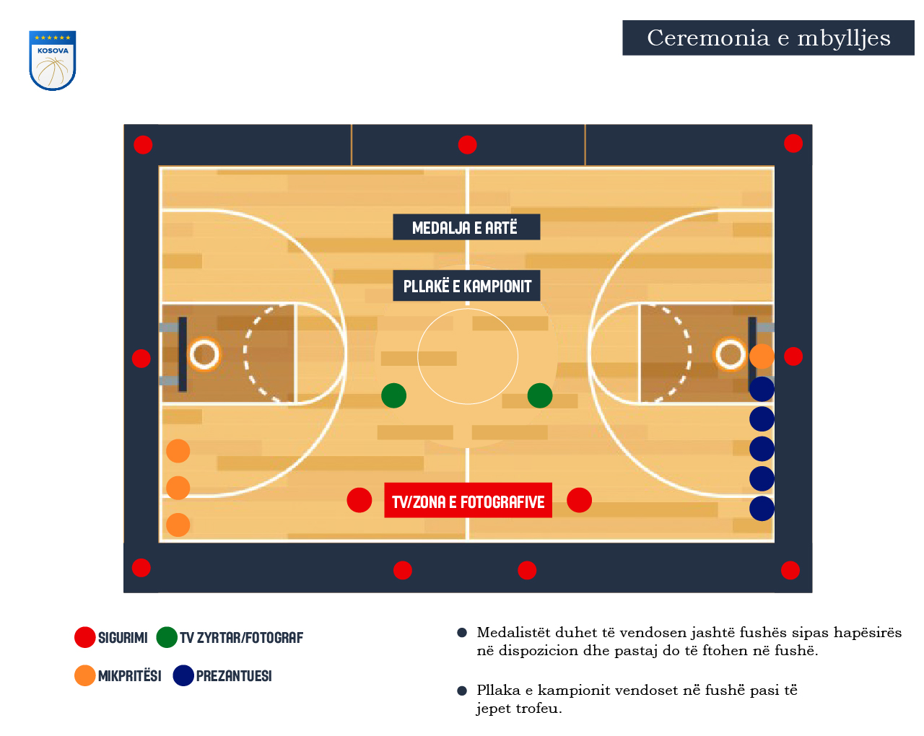

5.3 Trofetë dhe shpërblimet

Çmimi i Organizatorit
Ky çmim i jepet Organizatorit si shprehje e mirënjohjes nga Federata e Basketbollit të Kosovës për organizimin e eventit.

Pesëshja Më e Mirë dhe Lojtari më i Vlefshëm
Për të vlerësuar kontributin dhe për të promovuar lojtarët më të mirë të Final 8, si dhe Lojtarin më të Vlefshëm (i cili duhet të jetë pjesë e Pesëshes më të Mirë) do të prezantohen çmime të siguruara nga Organizatori. Asnjë shpërblim tjetër nuk mund të paraqitet nga Organizatori.
Gazetarët e pranishëm në Final 8 do të ftohen për të votuar për Pesëshen më të Mirë dhe Lojtarin Më të Vlefshëm.
Organizatori do të sigurohet që secili gazetar të marrë një formë votimi të siguruar nga FBK dhe do të jetë përgjegjës për mbledhjen e këtyre formularëve para fillimit të çerekut të fundit të ndeshjes finale të Final 8. Në rast se ka vota të barabarta, FBK duhet të ketë votën vendimtare.

Medaljet
Organizatori duhet të sigurojë medaljet për skuadrat finaliste. Miratimi i medaljeve duhet të bëhet nga Federata e Basketbollit të Kosovës.
Duhet të jenë të paktën 25 medalje për secilin ekip, të argjendta dhe të arta.
Në medalje duhet të shkruhet Final 8 Kupa e Kosovës, data, vendi i organizimit, logo e eventit, dhe logoja e FBK-së.
Asnjë sponsor nuk duhet të paraqitet në medalje, apo në litarët e medaljeve.
Organizatori duhet t'ia sigurojë FBK-së dy medalje për arkivin e saj.

Trofeu i Final 8 Kupës së Kosovës
Trofeu duhet të sigurohet nga Organizatori, ndërsa paraprakisht duhet të miratohet nga Federata e Basketbollit të Kosovës.

VI. MARKETINGU DHE TË DREJTAT

6.1 Biletat
Organizatori mban të drejtën e realizimit të fitimit nga shitja e biletave, çmimin e të cilave e cakton vetë, me miratimin e FBK-së. Dizajni i biletave bëhet nga Organizatori dhe miratohet nga FBK.

6.2 Të drejtat televizive
Të drejtën e transmetimit të drejtpërdrejtë të ndeshjeve të Final 8 Kupës së Kosovës e ka Federata e Basketbollit të Kosovës.

6.3 Sponsori Prezantues
Federata e Basketbollit të Kosovës inkurajon Organizatorin që të arrijë të sigurojë "Sponsorin Prezantues" të Final 8 Kupës së Kosovës.
Në rast se Organizatori arrin marrëveshje me një sponsor prezantues, atëherë Organizatori duhet të përkujdeset që të zbatojë kontratën e nënshkruar me të, dhe të përditësojë FBK-në për të drejtat e sponsorit prezantues.

VII. PROMOVIMI DHE BRENDIMI

7.1. Dizajnimi i logos së eventit dhe lansimi
Organizatori duhet të përgatitë logon e eventit dhe e njëjta duhet të miratohet nga Federata e Basketbollit të Kosovës.
Logo duhet të jetë e gatshme për publikim 1 javë para Final 8 Kupës së Kosovës në mënyrë që të eventi të promovohet sa më shumë.

7.2. Brendimi në fushën e lojës
- Deri në 8 hapësira reklamuese (4 reklama) janë në dispozicion të Organizatorit në dhe për rreth fushës së lojës (shiko diagramin);
- Duke përfshirë këtu 2 rrathët e gjuajtjeve të lira që janë në dispozicion të Organizatorit (e të njëjtës kompani);
- Reklama në mesin e fushës i takon Federatës së Basketbollit të Kosovës;
- Një hapësirë shtesë reklamuese duhet të vendoset para tavolinës zyrtare me emrin e qytetit nikoqir;
- 80% e reklamave në LED i takojnë Organizatorit dhe 20% i takojnë FBK-së;
-Duhet të jenë maksimumi 28 rrotullime në LED, derisa "pozicioni zero" duhet ti takojë FBK-së. Rekomandohet që çdo rotacion të paraqitet për 15 sekonda;
- Plani i rrotullimeve në LED duhet të përgatitet nga Organizatori dhe të miratohet nga FBK.

7.3. Brendimi brenda dhe jashtë palestrës
Organizatori duhet të prodhoj banerë, roll-up, flamur dhe brendime të tjera të cilat duhet vendosur brenda dhe jashtë palestrës.
Rekomandohet fuqishëm që Organizatori të prodhojë brendime për zonat e më poshtme:
- Në fasadën e palestrës;
- Hyrjen e spektaktorëve/ekipeve;
- Tribunën e mediave;
- Zonën VIP (mikpritjes);
- Zonën Miks;
- Të tjera.
Dizajni i materialeve të tilla duhet të aprovohet paraprakisht nga FBK. Të gjitha kostot e prodhimit të këtyre materialeve i bartë Organizatori.
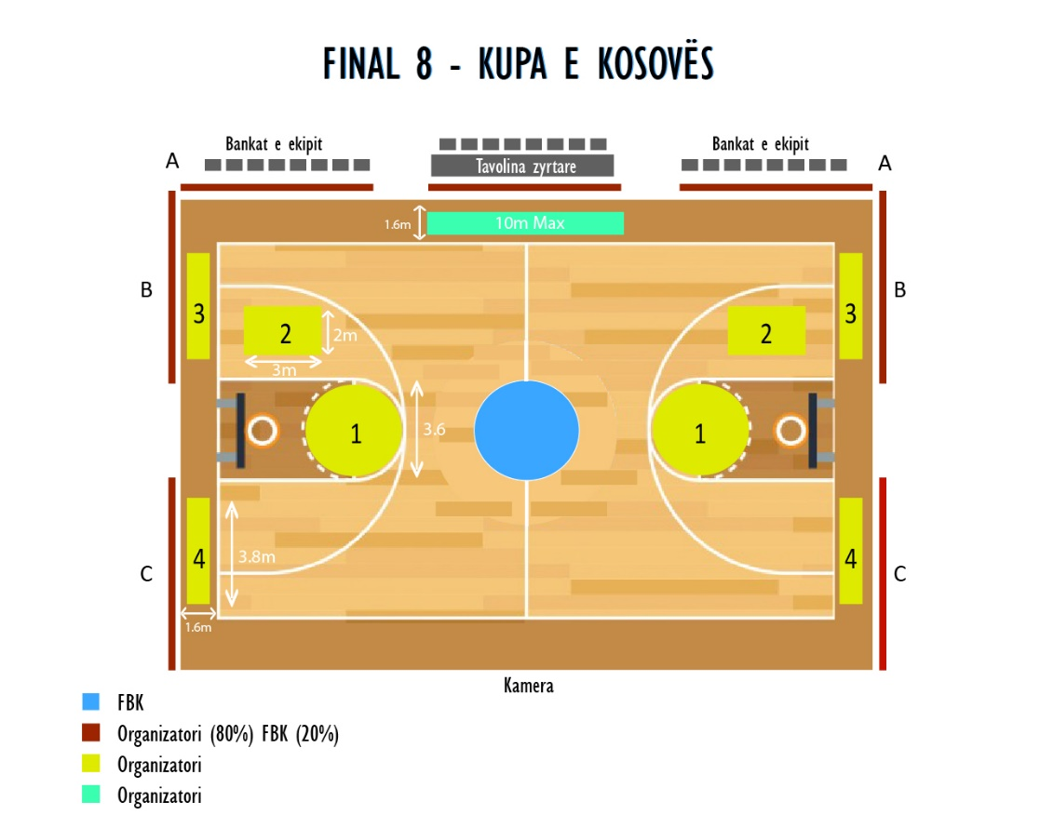

VIII. MEDIAT

8.1. Konferencat për media
Federata e Basketbollit e Kosovës e mban të drejtën e organizimit të konferencës së parë për media menjëherë pas fitimit të së drejtës për organizim të Final 8 nga Organizatori.

Me këtë rast FBK dhe Organizatori e nënshkruajnë kontratën, si dhe japin detaje të tjera në lidhje me organizimin e eventit.

Konferenca e dytë është opsionale dhe mund të mbahet më së largu 24 orë para fillimit të Final 8.

Shpenzimet e udhëtimit të kapitenëve të ekipeve (në rast se vijnë nga qytete të ndryshme) i bartë Federata e Basketbollit të Kosovës.

8.2. Broshurat e Final 8 Kupës së Kosovës
Organizatori obligohet që të përgatisë dhe të printojë broshurën e Final 8.
Përmbajtja e broshurës përgatitet nga organizatori me miratimin e FBK-së.
Broshura duhet të përmbajë këto elemente themelore:
- Informatat për ekipet (së bashku me logot e tyre) dhe lojtarët pjesëmarrës;
- Informatat për qytetin dhe palestrën ku zhvillohet Final 8;
- Listën e fituesve të mëhershëm të Kupës dhe historikun e garës;
- Logon e eventit dhe logon e FBK-së;
- Listën dhe logot e sponsorëve të Final 8;
Broshura duhet të printohet në së paku 200 ekzemplarë dhe është e obligueshme që të distribuohet për të gjithë mysafirët VIP dhe për gazetarët e akredituar.

Miratuar më 10.05.2023, në Prishtinë.


Në emër të Bordit të FBK-së,
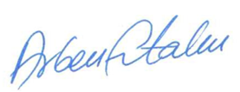
Arben FETAHU
Kryetar
______________________
Federata e Basketbollit të Kosovës

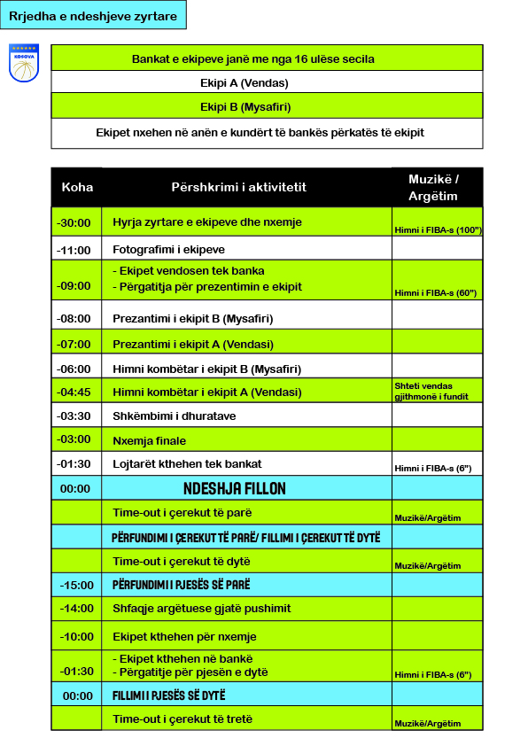
IX. ANNEX 1

